ZADANIE 25
Dvaja kamaráti sa dohodli, že si budú posielať zašifrovaný text. Text budú kódovať po znakoch tak, že každé písmeno nahradia číslom políčka vo svojej tajnej tabuľke. Tabuľka má 10 políčok očíslovaných 0 až 9. V každom políčku tajnej tabuľky sú tri za sebou idúce veľké znaky anglickej abecedy (v poslednom políčku iba posledné dve písmená abecedy). Medzera má samostatné políčko s číslom 0 – pozri ukážku tabuľky. Keďže každé políčko okrem nultého obsahuje viac znakov, tak číslo políčka sa zobrazí dvojmo, ak ide o druhé písmeno z políčka, resp. trojmo, ak ide o tretie písmeno (viď ukážku vstupu a výstupu).
Tajná tabuľka:

Vytvorte program, ktorý:
- načíta vetu zo vstupu (predpokladajme, že používateľ zadá iba veľké písmená a medzery), zašifruje ju na čísla políčok podľa zadania a vypíše zašifrovanú vetu na obrazovku
- vypíše na obrazovku informáciu o tom, ktoré číslo políčka sa v šifre vyskytlo najčastejšie
- ak je takých políčok viac, vypíše čísla všetkých políčok
Ukážka vstupu:
AKO SA MAS
Príklad zašifrovanej vety:
1 44 555 0 7 1 0 5 1 7
Najčastejšie zvolené políčka: 5
Otázky:
1. Čo môžeme spraviť so zadanou vetou, ak obsahuje aj iné znaky ako veľké písmená a medzery?
2. Ak porovnáme dĺžku vstupu a dĺžku výstupu, v akom budú vzťahu? 3. Je potrebné, aby vo výstupe boli čísla oddelené medzerami? riešenie úlohy

ZADANIE 26
V súbore preklopenie_obrazka.txt je zapísaný čiernobiely obrázok. V prvom riadku súboru sú
rozmery obrázka - prvé číslo predstavuje šírku obrázka (počet pixelov v riadku) a druhé číslo predstavuje jeho výšku (počet pixelov v stĺpci). Každý riadok obrázka je zapísaný v samostatnom riadku textového súboru. Tieto riadky nasledujú postupne za prvým riadkom s jeho rozmermi. Riadok obrázka je zapísaný číslami 0 a 1, pričom 0 predstavuje bielu farbu a 1 čiernu. Čísla sú oddelené medzerou.

Ukážka formátu textového súboru:

8 5
0 1 0 1 0 1 0 1 0 1
1 0 1 0 1 0 1 0 1 0
0 1 0 1 0 1 0 1 0 1
1 0 1 0 1 0 1 0 1 0
0 1 0 1 0 1 0 1 0 1

Vytvorte program, ktorý:
- vypíše celkový počet pixelov obrázka a počet jednotiek,
- vykreslí obrázok zadaný v súbore na obrazovku; každý pixel vykreslí ako malý štvorček. V programe nastavte jeho veľkosť pomocou premennej strana.
- po stlačení tlačidla vykreslí pôvodný obrázok preklopený podľa osi Y.

Ukážka obrazovky podľa popisu v súbore preklopenie_obrazka.txt a ukážka preklopeného obrázka:
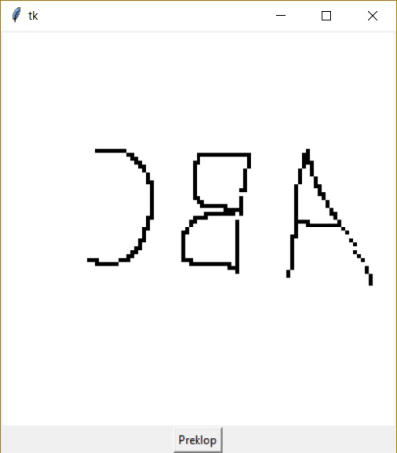
Otázky:
1. Čo sa zmení v riešení úlohy, ak by sme nulou kódovali čiernu farbu a jednotkou bielu farbu?
2. Aký formát textového súboru by ste navrhli na ušetrenie jeho miesta?
3. Čo by sa zmenilo v programe, ak by čísla 0 a 1 vo vstupnom súbore neboli oddelené medzerou, ale
nasledovali by tesne za sebou?

